Интегрированный урок ИНФОРМАТИКА И ТЕХНОЛОГИЯ в 6 классе «ОРНАМЕНТ»
Вступительное слово учителя
Сообщение цели урока.
Красота свойственна самой природе человека. Ею человек стремится наполнить окружающий мир, наделить орудия труда и предметы сопутствующие ему в повседневной жизни. Эта область материальной культуры называется декоративно-прикладным искусством.
Наш сегодняшний урок будет посвящен его величеству орнаменту. Почему я так говорю?
Орнамент занимает важное место в шкале художеств. Он поднимает настроение и пробуждает самые высокие чувства, украшая и облагораживая предметы повседневной жизни.
Задание: за 1-2 минуты нарисовать какой-нибудь простой орнамент (1уч. у доски). Теперь попробуйте сами сформулировать что такое орнамент, из чего он состоит, принципы его построения.
Орнамент отвечает насущной потребности нашей натуры - видеть красивое вокруг. Таким образом, он является одной из самых необходимых и важных форм творчества в человеческой деятельности.
Он используется для оформления практически всего, что создано человеком, будь то предметы быта или архитектурные сооружения. «Орнамент, пожалуй, стоит на первом месте по способности проникновения в разные виды искусства»
Выполняя роль украшения какого-либо предмета, орнамент не может существовать отдельно от самого предмета. Он является его неотъемлемой частью и подчеркивает особенности предмета. Произведением искусства является и сам украшенный орнаментом объект и орнамент его украшающий.
Современная мировая культура является обладательницей огромного наследия-коллекции замысловатых узоров разных народов и эпох.
Истоки декоративно-прикладного искусства теряются в глубине веков. Потребности кочевников в предметах вооружения и снаряжения, а земледельцев – в орудиях труда способствовали широкому развитию ремесел. Это, в свою очередь, открыло широкий путь к появлению декоративно-прикладного искусства, которое воплотилось в изделиях ткачества, вышивки, художественно-декоративной обработки дерева и метала, в оформлении национального костюма и украшений жилища. Через все это люди выражали свое отношение к природе и к жизни общества.
В древности все украшения декоративно-прикладного искусства играли роль талисманов и оберегов, предохраняли человека от сглаза, от воздействия злых сил и духов. С течением времени представления человека о мире менялись, менялось и назначение украшений. Они постепенно утратили свою первоначальную магическую функцию и стали просто предметами украшения.
Одним из важнейших условий для дальнейшего и успешного развития современного декоративно-прикладного искусства является глубокое и всестороннее изучение народного творчества. Поэтому так старательно изучают сегодня прикладное искусство, выявляют его истоки и историю развития. Выявляют, собирают и в виде альбомов публикуют лучшие произведения народных мастеров. А современные художники и народные умельцы в своем творчестве опираются на этот опыт.
Одним из самых популярных видов декоративно-прикладного искусства является народный орнамент.
орнамент используется для производства ковров, платков, элементов украшения одежды, деревянной посуды, подарочных сувениров и др. изделий. (Показ изделий.)
При этом рисунки орнаментов создавались, хранились и передавались из поколения в поколение в семье.
Орнамент является продуктом долгого исторического развития. В нем сохраняются наслоения различных периодов культурного развития, следы сложных взаимодействий и взаимовлияний между племенами и народами. Смысловое древнее значение орнамента в основном забыто и современный человек воспринимает как украшение, узор.
В народном искусстве орнамент является основным видом искусства, представляющим своеобразный и важный слой художественной памяти народа.
орнамент симметричен, узоры располагаются либо бордюром, любо отдельными розетками, либо сплошной сеткой или используются все эти приемы одновременно. Композиционное построение его определяется назначением, формой и размерами украшаемых предметов.

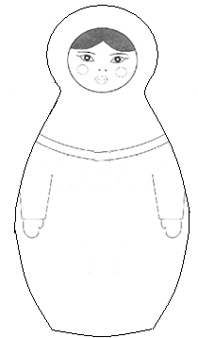
Тема урока: «Отразить» рисунок
Задача урока: Изучение меню «Рисунок» команда «Отразитьнуть/повернуть».
Цель работы: научиться пользоваться опцией «отразить-повернуть», и составлять с ее помощью орнаменты.
Название работы: «Орнаменты». Работа рассчитана на 2 урока.
Создание простого геометрического орнамента (Примеры № 1,2,3)
Создание сложного геометрического орнамента (Примеры № 4,5)

Примеры различных орнаментов:
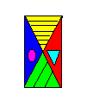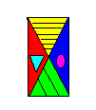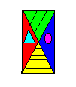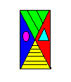
Пример № 1

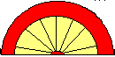
Пример № 2

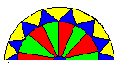
Пример № 3


Пример № 4
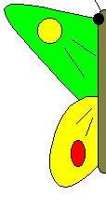
Пример № 5
ОРНАМЕНТЫ
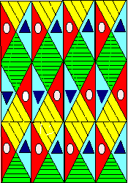1 .
1.

2, 3.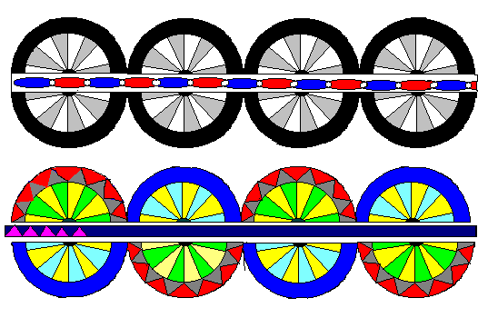
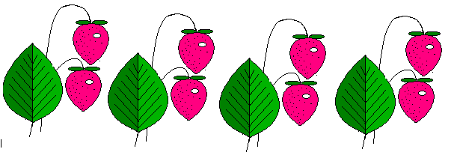
4.
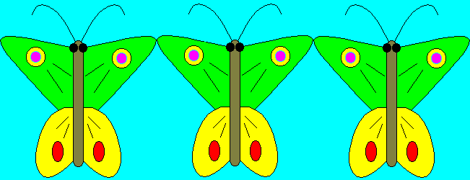
5.
Пример № 1 «Создание простого геометрического орнамента». :

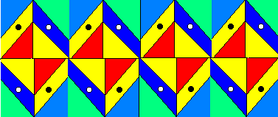
Ключ к заданию..

1. Создать один фрагмент орнамента
2. Закопировать и отразить фрагмент слева направо .
(меню: Рисунок-Отразить/повернуть
диалоговое окно: Отразить слева направо).
3. Закопировать и отразить фрагмент сверху вниз
(меню: Рисунок- Отразить/повернуть
диалоговое окно: Отразить сверху вниз)
4. Закопировать и отразить фрагмент сверху вниз
(меню: Рисунок- Отразить/повернуть
диалоговое окно: Отразить сверху вниз и сслева направо)
5. Закрасить их различными цветами.
6. Из копий составить орнамент.

Дополнительное задание: Пример № 2



Задание:
1. Создать один фрагмент орнамента.
2. Закопировать и отразить фрагмент слева направо.
3. Закопировать и отразить фрагмент сверху вниз.
4. Закрасить их различными цветами.
5. Из копий составить орнамент

Создание сложного геометрического орнамента.
Задание 3:
1. Создать один фрагмент орнамента.
2. С помощью линии Безье нарисовать половину листа.
3. Закопировать и отразить фрагмент листа слева направо.
4. Соединить и закрасить их различными цветами.
5. С помощью линии Безье нарисовать половину ягодки.
6. Закопировать и отразить фрагмент ягодки слева направо.
7. Соединить и закрасить их.
8. С помощью линии Безье нарисовать веточки.
9. Из копий фрагментов составить орнамент.
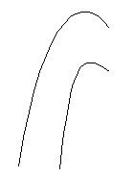

10. Второй орнамент составить самостоятельно.

